Федеральное государственное автономное образовательное учреждение высшего образования

«МОСКОВСКИЙ ПОЛИТЕХНИЧЕСКИЙ УНИВЕРСИТЕТ»

Факультет информационных технологий  
Кафедра «Информационная безопасность»

Направление подготовки/ специальность: 10.05.03 информационная безопасность автоматизированных систем

ОТЧЕТ

по проектной практике

Студент: ____________________________ Группа: _______________

Место прохождения практики: Московский Политех, кафедра _________________

Отчет принят с оценкой _______________ Дата ________________________

Руководитель практики: Гневшев Александр Юрьевич

Москва 2025

**ОГЛАВЛЕНИЕ**

ВВЕДЕНИЕ 3

1. Общая информация о проекте. 3

• Название проекта 3

• Цели и задачи 3

2. Общая характеристика деятельности организации *(заказчика проекта)* 3

• Наименование заказчика 3

• Организационная структура 3

• Описание деятельности 3

3. Описание задания по проектной практике 3

4. Описание достигнутых результатов по проектной практике 5

ЗАКЛЮЧЕНИЕ 6

СПИСОК ИСПОЛЬЗОВАННОЙ ЛИТЕРАТУРЫ 9

ПРИЛОЖЕНИЯ 11

# ВВЕДЕНИЕ

## 1. Общая информация о проекте.

* Название проекта

Команда CTF

* Цели и задачи

Изучение CTF, создание статей на основе изученных материалов, участие в CTF соревнованиях и получение необходимых навыков и компетенций для обеспечения конкурентоспособности. Настройка Git и репозитория, написание документов в Markdown, создание статического веб-сайта, взаимодействие с организацией-партнёром, написание отчёта.

## 2. Общая характеристика деятельности организации *(заказчика проекта)*

* Наименование заказчика

Московский политехнический университет, ИТ-службы Политеха

* Организационная структура

Линейно - функциональная

* Описание деятельности

Московский политехнический университет – крупный многопрофильный ВУЗ Москвы, имеющий следующие аспекты деятельности: образовательная, проектная, научная, сотрудничество с предприятиями.

## 3. Описание задания по проектной практике

Задание на проектную (учебную) практику разработано для студентов первого курса, обучающихся по направлениям подготовки, связанным с информационными технологиями и информационной безопасностью. Трудоёмкость практики составляет 72 академических часа. Задание может выполняться **индивидуально** или **в составе группы до 3 человек**. Для управления версиями будет использоваться Git, для написания документации — Markdown, а для создания статического веб-сайта — языки разметки HTML и CSS, но опционально допускается использовать генераторы статических сайтов, такие, как Hugo. В качестве платформы для размещения репозиториев допустимо использовать как [GitHub](https://github.com/), так и [GitVerse](https://gitverse.ru/), что обеспечивает гибкость в выборе инструментов. Также предусмотрено взаимодействие с организациями-партнёрами, включая стажировки, которые будут приниматься к зачёту при оценке.

Задание состоит из двух частей. Первая часть является общей и обязательной для всех студентов.

В рамках прохождения практики у ИТ-служб Политеха необходимо было выполнить следующие групповые задания:

В рамках данной практики перед нами стояли следующие задачи:

* Ознакомление с внутренними нормативно-правовыми актами Московского политеха по информационной безопасности.
* Формирование листов ознакомления с «Регламентом безопасной работы в информационных системах Московского Политеха» для каждого подразделения с использованием автоматизации.
* Анализ законодательства РФ в области информационной безопасности.
* Изучение топологии сети университета и построение её схемы.
* Ознакомление сотрудников филиала «на Большой Семёновской» с «Регламентом безопасной работы в информационных системах Московского Политеха» под роспись.

А также было выдано индивидуальное задание: «Выполнение задач по актуализации и разработке ОРД в рамках ИТ-служб Политеха». Целью которого является обеспечение соответствия документов актуальным требованиям законодательства, стандартов и современным угрозам, а также в повышении эффективности системы защиты информации в образовательном учреждении. Нужно описать необходимость актуализации документов в области ИБ: для чего их актуализировать, где и чем регламентируется необходимость актуализации, этапы актуализации и особенности, ответственные и разработчики каждого документа, какие отделы нужно привлекать при разработке того или иного документа, периодичность актуализации, варианты оптимизации процесса актуализации, например, чтобы при назначении нового сотрудника на должность ФИО присваивать некой "переменной", чтобы впоследствии можно было изменить в нескольких местах, а не во всем документе.

В ходе выполнения индивидуального задания мною были решены следующие задачи:

* Изучил всю необходимую документацию, включая опыт учреждений по составлению и обновлению ОРД.
* Составил собственные рекомендации, которые соответствуют настоящим законам РФ, аргументировав их актуальность.
* Искал и изучал информацию об инцидентах в сфере ИБ, связанных с образовательными учреждениями, а также их последствия.
* Составление схем, таблиц и диаграмм по теме.
* Изучить возможные варианты оптимизации процесса актуализации.

## 4. Описание достигнутых результатов по проектной практике

В результате проделанной мною работы были выполнены все поставленные цели и задачи. В рамках практики я:

* Создал и настроил Git и репозиторий (5 часов).
* Написал документы в формате Markdown (5 часов).
* Изучил необходимый материал для создания статического веб-сайта (10 часов).
* Создал статический веб-сайт со всей необходимой информацией (4 часов).

Сайт содержит в себе информацию о команде CTF, её участниках, достигнутых результатах, выполненных заданиях, об участии в соревнованиях, проведении тренингов и многое другое. Также, в рамках достигнутых мою результатов необходимо выделить изучение скриптов на языке JavaScript и их применение, что обеспечило сайту более широкий функционал.

* Принял участие в веб-конференции и лекции о компьютерной криминалистике (4 часа).

В рамках взаимодействия с организацией партнёром, я принял участие в веб-конференции R-EVO, программа которой состояла из:

- Chief-прожарка ИБ vs ИТ - обсудим конфликт между безопасностью и удобством сервиса и доступностью ИТ-систем

- Как автоматизировать управление уязвимостями: роль ML и TI

- Где реально помогает ИИ, а где он - просто хайп

- Разбор атак на цепочки поставок и реальные кейсы от лидеров отрасли

Данная программа предоставила мне такие возможности как:

- Послушать живые кейсы от практиков

- Погрузиться в актуальные темы индустрии

- Задать вопросы спикерам через чат

- Добавить участие в конференции в своё резюме

(Рис.1 Подтверждение участия в веб-конференции R-EVO 23.04.2025)

Помимо этого, я принял участие в лекции по теме «Компьютерная криминалистика», в рамках которой нам рассказывали про форензику, тонкости работы компьютерного криминалиста, с нами поделились интересным опытом, а также дали актуальный материал.

(Рис.2 Подтверждение посещения лекции по компьютерной криминалистике)

* Написал итоговый отчёт (4 часа)

В ходе прохождения этапа практики от ИБ-служб Политеха были выполнены все поставленные цели и задачи. В ходе работы были получены ценные знания о нормативно-правовых актах в области ИБ, опыт в формировании листов ознакомления, а также знания о топологии сети университета.

* Ознакомление с внутренними нормативно-правовыми актами Московского политеха по информационной безопасности (3 часа).
* Формирование листов ознакомления с «Регламентом безопасной работы в информационных системах Московского Политеха» для каждого подразделения с использованием автоматизации (5 часов).
* Анализ законодательства РФ в области информационной безопасности (5 часов).
* Изучение топологии сети университета и построение её схемы (5 часов).
* Ознакомление сотрудников филиала «на Большой Семёновской» с «Регламентом безопасной работы в информационных системах Московского Политеха» под роспись (5 часов).

В выполнения вариативной части практики были выполнены все поставленные цели и задачи. В рамках вариативного задания я:

* Изучил всю необходимую документацию, включая опыт учреждений по составлению и обновлению ОРД (15 часов).
* Составил собственные рекомендации, которые соответствуют настоящим законам РФ, аргументировав их актуальность (10 часов).
* Искал и изучал информацию об инцидентах в сфере ИБ, связанных с образовательными учреждениями, а также их последствия (7 часа).
* Занимался составлением схем, таблиц и диаграмм по теме (3 час).
* Изучил возможные варианты оптимизации процесса актуализации (5 час).

ЗАКЛЮЧЕНИЕ

В общей сложности, на выполнение всех поставленных целей и задач у меня ушло 32 часа. За это время я узнал много новой информации, получил полезные навыки, попробовал себя в написании документов в MarkDown, изучил способы и методы создания статических веб-сайтов и реализовал некоторые из них, побывал на различных мероприятиях, в процессе посещения которых получил полезную и очень важную информацию, которая поможет мне быть актуальным в мире информационных технологий, а также, в будущем, стать востребованным специалистом. Данные задачи помогают формировать мне свою компетентность как специалиста, расширять кругозор и узнавать что-то новое.

Я считаю выполнение своих задач для заказчика ценным, потому что:

* Они способствуют развитию компетенций студента.
* Позволяют применять на практике новые знания и опыт, что может быть особенно ценно для демонстрации эффективности обучения в ВУЗе и его ориентированность на современные требования и вызовы.
* Полученный опыт может быть полезен для совершенствования учебных программ.
* Участие в мероприятиях и освоение востребованных навыков способствует формированию имиджа ВУЗа, как учреждения, которое готовит конкурентноспособных специалистов.

Свой вклад в общую работу команды считаю ценным для команды, вместе с которой мы проходили практику в рамках ИТ-служб Политеха, так как все задачи были равномерно распределены на группу, где каждый должен был выполнить часть от общего задания, в случае отсутствия одного из звеньев, работа была бы не выполнена у всех.

Считаю свою работу ценной для ВУЗа, так как она позволила делегировать некоторые задачи на нашу группу, тем самым разгрузив отдел и позволил сотрудникам заняться более трудоёмкими задачами, сэкономив время на выполнении более простых задач, но которые требуют уделения себе достаточно большого количества времени. Таким образом ВУЗ сэкономил ресурсы и время, получил листы ознакомления для каждого подразделения, получил схему топологии сети университета. А также группу студентов, получивших опыт работы с нормативно-правовой документацией и топологией сети университета.

В ходе прохождения вариативной части практики я выполнил комплекс задач, посвящённых изучению и совершенствованию организационно-распорядительной документации в сфере информационной безопасности. В ходе работы я детально изучил необходимую нормативную документацию, включая опыт различных учреждений по составлению и актуализации ОРД. Этот этап позволил мне глубоко понять принципы документирования процессов информационной безопасности. Далее, я разрабатывал собственные рекомендации по обновлению ОРД, тщательно сверяя их с актуальными требованиями российского законодательства, включая Федеральные законы №152-ФЗ «О персональных данных» и №187-ФЗ «О безопасности критической информационной инфраструктуры». Потом приступил к изучению конкретных случаев утечек данных и их последствий, что помогло мне лучше осознать существующие риски и учесть их при формировании рекомендаций. Затем провёл 5-часовое исследование возможных путей оптимизации процесса актуализации ОРД. Я рассмотрел варианты автоматизации документооборота, стандартизации шаблонов и внедрения специализированных программных решений, которые могут существенно сократить временные затраты и минимизировать человеческий фактор при работе с документами. Эта работа углубила мои знания в области ИБ и документирования, сформировав ценные практические навыки. Разработанные рекомендации могут повысить эффективность системы защиты информации в вузе, обеспечив её соответствие современным требованиям. Полученный опыт стал важным этапом моего профессионального становления в сфере информационной безопасности.

Я считаю выполнение своих задач для заказчика ценным, потому что проведенная работа напрямую способствует повышению уровня информационной безопасности образовательного учреждения. Разработанные рекомендации по обновлению организационно-распорядительной документации позволяют вузу:

* Привести документацию в соответствие с актуальными требованиями законодательства (ФЗ-152, ФЗ-187 и др.), что минимизирует риски штрафных санкций и репутационных потерь.
* Учесть современные киберугрозы и лучшие практики защиты информации на основе анализа реальных инцидентов в образовательной сфере.
* Оптимизировать процессы документооборота за счет предложенных решений по автоматизации и стандартизации, что снизит трудозатраты и повысит эффективность работы.
* Создать прозрачную и понятную систему документирования процессов ИБ для всех сотрудников.

# СПИСОК ИСПОЛЬЗОВАННОЙ ЛИТЕРАТУРЫ

1. Введение в Git // Hexlet URL: <https://ru.hexlet.io/courses/intro_to_git> (дата обращения: 13.04.2025).

2. Введение в CSS-вёрстку // MDN Web Docs URL: <https://developer.mozilla.org/ru/docs/Learn_web_development/Core/CSS_layout/Introduction> (дата обращения: 22.04.2025).

3. DevTools для «чайников» // Habr URL: [https://habr.com/ru/articles/548898/](https://habr.com/ru/articles/548898/%20) (дата обращения: 18.04.2025).

4. Элементы HTML // MDN Web Docs URL: [https://developer.mozilla.org/ru/docs/Web/HTML/Element](https://developer.mozilla.org/ru/docs/Web/HTML/Element%20) (дата обращения: 08.05.2025).

5. Основы HTML // MDN Web Docs URL: <https://developer.mozilla.org/ru/docs/Learn_web_development/Getting_started/Your_first_website/Creating_the_content> (дата обращения: 01.05.2025).

6. Основы CSS // MDN Web Docs URL: [https://developer.mozilla.org/ru/docs/Web/CSS](https://developer.mozilla.org/ru/docs/Web/CSS%20) (дата обращения: 08.05.2025).

7. Дока // Дока URL: <https://doka.guide/> (дата обращения: 04.05.2025).

8. Официальная документация Git // Git URL: <https://git-scm.com/book/ru/v2> (дата обращения: 23.04.2025).

9. Что такое Git: объясняем на схемах // Skillbox URL: <https://skillbox.ru/media/code/chto_takoe_git_obyasnyaem_na_skhemakh/> (дата обращения: 08.05.2025).

10. Пителинский К.В., Плоткин А.С., Кривоногов А.А. О некоторых методах и средствах развития и защиты ресурсов вуза, обеспечивающих непрерывность его деятельности // Информационная безопасность. – 2024. – № 4. – С. 15–20.

11. Федеральный закон "О персональных данных" от 27.07.2006 N 152-ФЗ // КонсультантПлюс URL: <https://www.consultant.ru/document/cons_doc_LAW_61801/> (дата обращения: 08.05.2025).

12. Приказ ФНС "Об утверждении форматов представления документов в электронном виде" от 19.06.2018 № № ММВ-7-6/399@ // КонсультантПлюс URL: <https://sudact.ru/law/prikaz-fns-rossii-ot-19062018-n-mmv-7-6399/prilozhenie/3/3.2/3.2.1/> (дата обращения: 28.04.2025).

13. Федеральный закон "О безопасности критической информационной инфраструктуры Российской Федерации" от 26.07.2017 N 187-ФЗ // КонсультантПлюс URL: <https://www.consultant.ru/document/cons_doc_LAW_220885/> (дата обращения: 08.05.2025).

14. ГОСТ Р 57580.1-2017 "Безопасность финансовых (банковских) операций. Защита информации" // URL: [https://itglobal.com/wp-content/uploads/2021/05/gost-57580.1-1.pdf](https://itglobal.com/wp-content/uploads/2021/05/gost-57580.1-1.pdf%20) (дата обращения: 08.05.2025).

15. ГОСТ Р ИСО/МЭК 27001-2021 "Информационная технология. Методы и средства обеспечения безопасности. Системы управления информационной безопасностью. Требования" // КонсультантПлюс URL: <https://docs.cntd.ru/document/1200181890> (дата обращения: 08.05.2025).

16. Приказ ФСТЭК России от 18 февраля 2013 г. N 21 // КонсультантПлюс URL: <https://fstec.ru/dokumenty/vse-dokumenty/prikazy/prikaz-fstek-rossii-ot-18-fevralya-2013-g-n-21> (дата обращения: 01.05.2025).

# ПРИЛОЖЕНИЯ

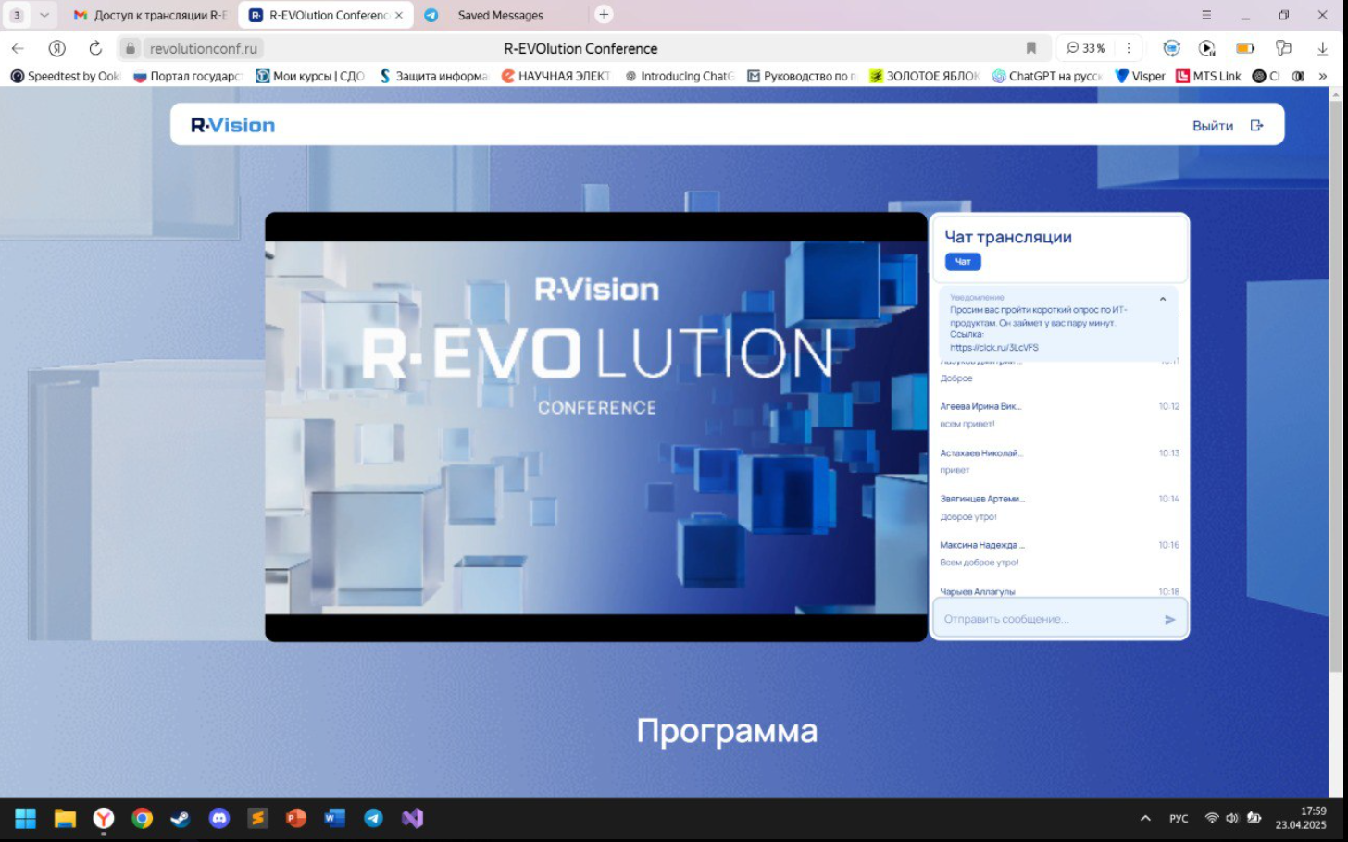

Рис.1 Подтверждение участия в веб-конференции R-EVO 23.04.2025

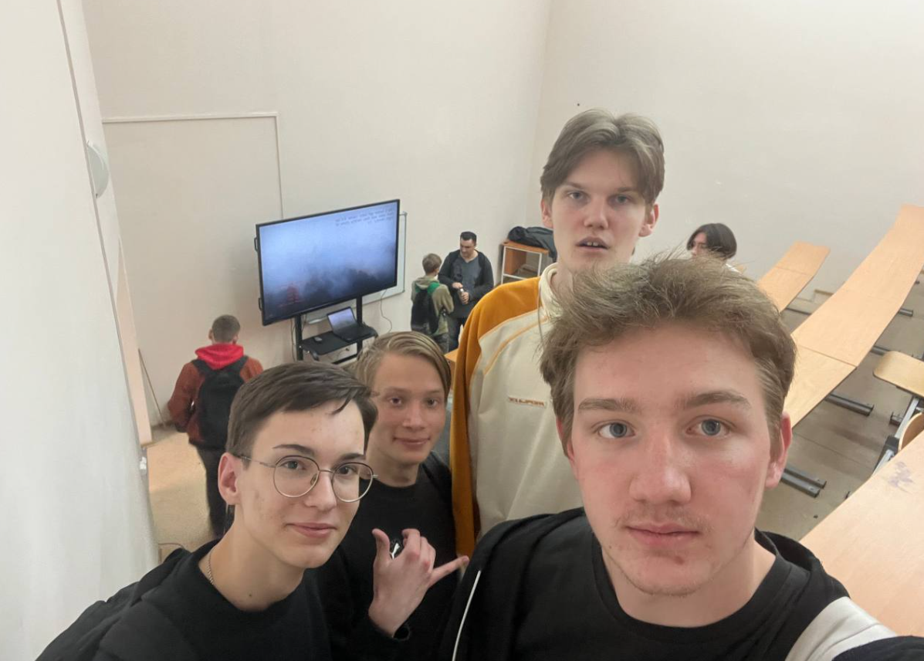

Рис.2 Подтверждение посещения лекции по компьютерной криминалистике